институт ОБЩЕСТВЕННОГО МНЕНИЯ «квалитас»


394036, г. Воронеж, пр. Революции, д. 44, к. 14
тел.: (473) 251-20-75, 251-90-75
E-mail: office@qualitas.ru
Internet: http://www.qualitas.ru
ИНН 3666065119
Расчётный счёт № 40702810613400101661 ЦЧ банк СБ РФ г. Воронеж

ЕЖЕМЕСЯЧНЫЙ БЮЛЛЕТЕНЬ
СОЦИОЛОГИЧЕСКИХ СООБЩЕНИЙ
ПО г. ВОРОНЕЖУ

№ 2024-10 (322)

При использовании информации ссылка на Институт
общественного мнения «Квалитас» обязательна.

В этом выпуске:

1 раздел: Навстречу цифровому рублю
- С 2025 года в России планируется массовое внедрение цифрового рубля. Скажите, пожалуйста, Вы знаете об этом, что-то слышали или слышите сейчас впервые?
- Цифровой рубль — это третья форма рубля. Сейчас у нас есть наличные и безналичные, а в дополнение к ним появится еще и третья форма — цифровая. А Вы лично хотели бы попробовать использовать цифровые рубли или нет?
2 раздел: Страсти по YouTube
- Вы пользуетесь интернетом? Если да, то когда Вы последний раз пользовались интернетом?
- Как часто Вы пользуетесь интернет-сервисом для просмотра видео YouTube? Или Вы им вообще не пользуетесь?
- Лично Вы в последнее время замечали или не замечали снижение скорости загрузки видео на YouTube?
- Если YouTube в России заблокируют, то лично для Вас это станет серьёзной потерей, мелкой неприятностью или Вы этого даже не заметите?
- Некоторые политики призывают полностью заблокировать интернет-ресурс YouTube на территории России. В какой степени Вы поддерживаете или не поддерживаете такое предложение?
3 раздел: Новый мэр Воронежа. Первые замеры
- Скажите, знаете ли Вы, что в сентябре этого года в Воронеже был избран (депутатами) новый мэр?
- Можете ли Вы назвать фамилию нового мэра?
- Как Вы считаете, сможет ли новоизбранный мэр кардинально улучшить ситуацию в городе?
4 раздел: Воронежцы о выборе профессии
- Как Вы выбирали свою первую профессию?
- Как Вы считаете, должны ли родители влиять на выбор профессии детей?
5 раздел: Отдых за рубежом: мечта или реальность?
- Бывали ли Вы когда-либо в странах ближнего зарубежья (бывших республиках СССР)?
- Когда Вы последний раз ездили в страны ближнего зарубежья?
- А приходилось ли Вам когда-либо бывать в странах дальнего зарубежья?
- Когда Вы последний раз ездили в страны дальнего зарубежья?
- Для таких людей, как Вы, отдых за границей, в какой-либо стране дальнего зарубежья доступен или недоступен?
- Если бы у Вас была финансовая возможность отдохнуть за границей, в какой-либо стране дальнего зарубежья, Вы бы поехали или не поехали?
- Есть ли у Вас заграничный паспорт?

Редколлегия:

Н.А. Романович (главный редактор)
Ю.В. Митрофанов (редактор)
Ю.А. Дедова (руководитель полевого исследования)

опрос проведен:

– 10 – 16 октября 2024 г., всего опрошено 600 человек;
– метод: телефонное интервью;
– выборка репрезентативна для населения Воронежа старше 18 лет по полу и возрасту.

ИНСТИТУТ ОБЩЕСТВЕННОГО МНЕНИЯ «квалитас». тел.: (473) 251-90-75, 251-20-75

Опрос проведён ИОМ "Квалитас" 10 – 16 октября 2024 года методом телефонного интервью.
Выборка репрезентативна для населения г. Воронежа старше 18 лет по полу и возрасту.
Опрошено 600 человек.

1 раздел: НАВСТРЕЧУ ЦИФРОВОМУ РУБЛЮ

С 2025 ГОДА В РОССИИ ПЛАНИРУЕТСЯ МАССОВОЕ ВНЕДРЕНИЕ ЦИФРОВОГО РУБЛЯ. СКАЖИТЕ, ПОЖАЛУЙСТА, ВЫ ЗНАЕТЕ ОБ ЭТОМ, ЧТО-ТО СЛЫШАЛИ ИЛИ СЛЫШИТЕ СЕЙЧАС ВПЕРВЫЕ?
Таблица 1
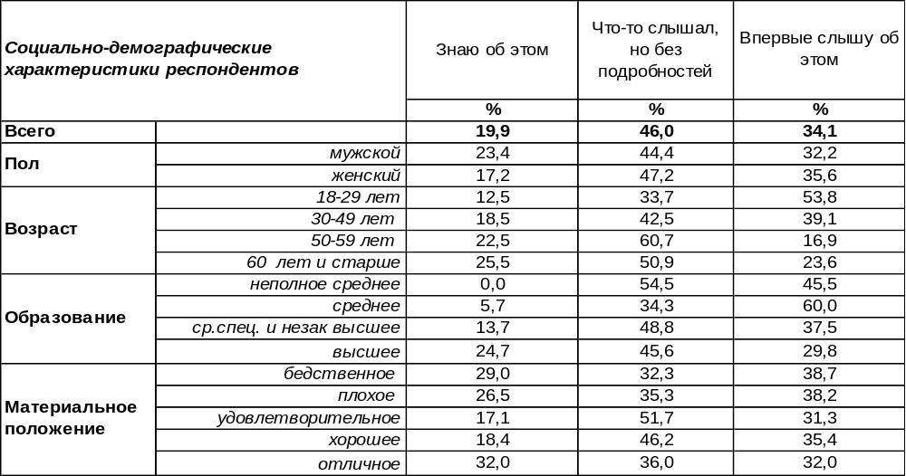
(Примечание: распределение ответов респондентов по строке составляет 100%)
Как известно, уже в 2025 г. в России планируется массовый запуск цифрового рубля — третьей формы национальной валюты в дополнение к существующим наличным и безналичным денежным средствам. К сожалению, россияне в основной своей массе еще слабо понимают, что такое цифровой рубль, хотя это не отменяет его введение. Более трети горожан впервые услышали об этом только во время опроса (34%).
На сегодняшний день 66% жителей Воронежа в той или иной степени осведомлены о готовящемся нововведении на финансовом рынке. Как ни странно, молодежь в меньшей степени, чем люди старшего поколения, знают о грядущем появлении цифрового рубля. Большинство воронежцев в возрасте до 30 лет впервые услышали о готовящемся нововведении только в ходе опроса (54%), в то время как среди респондентов в возрасте от 50 до 60 лет этот показатель равен 17%.
Сравним осведомленность воронежцев о грядущем массовом внедрении цифрового рубля с аналогичными показателями россиян в целом.
Всероссийский опрос проведен ВЦИОМ в августе 2024 года. Опрошено 1600 респондентов.
С 2025 года в России планируется массовое внедрение цифрового рубля. Скажите, пожалуйста, Вы знаете об этом, что-то слышали или слышите сейчас впервые?

Несмотря на небольшое расхождение в цифрах, мнение жителей России и воронежцев в основном совпадает.
ИНСТИТУТ ОБЩЕСТВЕННОГО МНЕНИЯ «квалитас». тел.: (473) 251-90-75, 251-20-75
Опрос проведён ИОМ "Квалитас" 10 – 16 октября 2024 года методом телефонного интервью.
Выборка репрезентативна для населения г. Воронежа старше 18 лет по полу и возрасту.
Опрошено 600 человек.

ЦИФРОВОЙ РУБЛЬ — ЭТО ТРЕТЬЯ ФОРМА РУБЛЯ. СЕЙЧАС У НАС ЕСТЬ НАЛИЧНЫЕ (БАНКНОТЫ И МОНЕТЫ В НАШИХ КОШЕЛЬКАХ) И БЕЗНАЛИЧНЫЕ (ДЕНЬГИ НА СЧЕТАХ В БАНКАХ, НА КАРТАХ), А В ДОПОЛНЕНИЕ К НИМ ПОЯВИТСЯ ЕЩЕ И ТРЕТЬЯ ФОРМА — ЦИФРОВАЯ (ЦИФРОВОЙ РУБЛЬ ПРЕДСТАВЛЯЕТ СОБОЙ ЦИФРОВОЙ КОД И ХРАНИТСЯ В ЦИФРОВОМ КОШЕЛЬКЕ). А ВЫ ЛИЧНО ХОТЕЛИ БЫ ПОПРОБОВАТЬ ИСПОЛЬЗОВАТЬ ЦИФРОВЫЕ РУБЛИ ИЛИ НЕТ?
Таблица 2
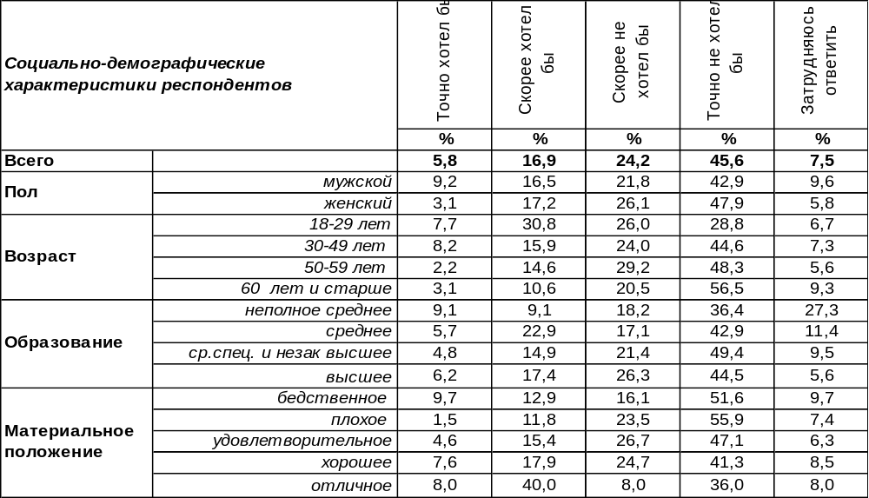
(Примечание: распределение ответов респондентов по строке составляет 100%)
На сегодняшний день подавляющее количество воронежцев (70%) в той или иной степени решительно отвергают идею внедрения и использования цифровых рублей.
Почему так? Может, наши соотечественники просто настороженно относятся ко всему новому, непривычному? Или есть боязнь ненадежности хранения своих средств, уязвимости для мошенников? А может, ими движет страх невозможности сокрытия происхождения средств? К сожалению, в рамках этого исследования мы не сможем дать ответы на возникающие вопросы.
Хотя прослеживается некоторая закономерность. Пожилые люди в большей мере осведомлены о готовящемся массовом введении цифрового рубля (см. предыдущий вопрос), и именно они же чаще всего (77%) заявляют, что совершенно точно не хотели бы его использовать (среди молодежи – только 55%).
Что по этому вопросу думают россияне в целом? Всероссийский опрос проведен ВЦИОМ в августе 2024 года. Опрошено 1600 респондентов.

А Вы лично хотели бы попробовать использовать цифровые рубли или нет?

Как видно из приведенного графика, россияне более лояльно относятся к планируемому нововведению на валютном рынке.
ИНСТИТУТ ОБЩЕСТВЕННОГО МНЕНИЯ «квалитас». тел.: (473) 251-90-75, 251-20-75
Опрос проведён ИОМ "Квалитас" 10 – 16 октября 2024 года методом телефонного интервью.
Выборка репрезентативна для населения г. Воронежа старше 18 лет по полу и возрасту.
Опрошено 600 человек.

2 раздел: СТРАСТИ ПО YOUTUBE

ВЫ ПОЛЬЗУЕТЕСЬ ИНТЕРНЕТОМ? ЕСЛИ ДА, ТО КОГДА ВЫ ПОСЛЕДНИЙ РАЗ ПОЛЬЗОВАЛИСЬ ИНТЕРНЕТОМ?
Таблица 3
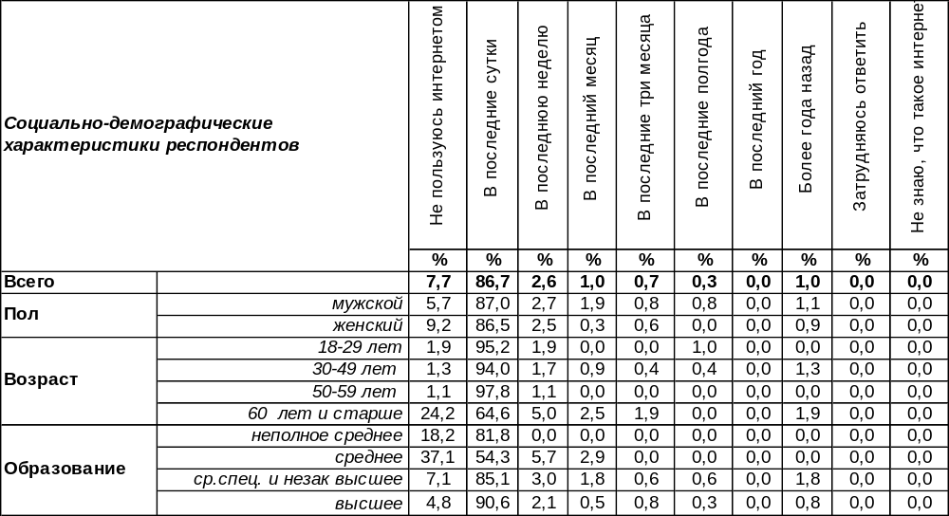
(Примечание: распределение ответов респондентов по строке составляет 100%)
Среди воронежцев осталось только 8% жителей, которые никогда не пользовались интернетом. Среди пожилых людей этот показатель возрастает до 24%. В 2019 году, по результатам наших опросов, не пользовались интернетом в Воронеже 14% горожан [Бюллетень 2019-05].
Большинство горожан (87%) путешествовали по виртуальной сети в течение последних суток. Среди молодежи это число возрастает до 95%. Видимо, если человек пользуется интернетом, то он делает это постоянно.
Сравнивая результаты опроса воронежцев и россиян в целом, можно видеть, что в стране больше доля не пользующихся интернетом (18%), чем в Воронеже (8%), поскольку во всероссийскую выборку кроме городского населения включены и сельские жители. Соответственно, в Воронеже больше доля постоянных пользователей интернета (87%), чем в среднем по России (76%). Всероссийский опрос был проведен Фондом «Общественное мнение» в августе 2024 года, опрошено 1500 жителей России.

Вы пользуетесь интернетом? Если да, то когда Вы последний раз пользовались интернетом?

ИНСТИТУТ ОБЩЕСТВЕННОГО МНЕНИЯ «квалитас». тел.: (473) 251-90-75, 251-20-75
Опрос проведён ИОМ "Квалитас" 10 – 16 октября 2024 года методом телефонного интервью.
Выборка репрезентативна для населения г. Воронежа старше 18 лет по полу и возрасту.
Опрошено 600 человек.

КАК ЧАСТО ВЫ ПОЛЬЗУЕТЕСЬ ИНТЕРНЕТ-СЕРВИСОМ ДЛЯ ПРОСМОТРА ВИДЕО YOUTUBE? ИЛИ ВЫ ИМ ВООБЩЕ НЕ ПОЛЬЗУЕТЕСЬ?
Таблица 4
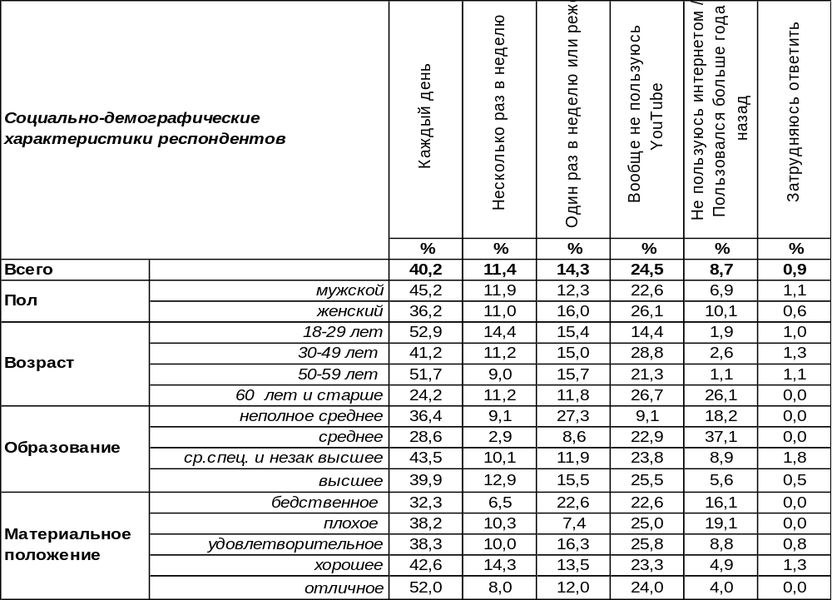
(Примечание: распределение ответов респондентов по строке составляет 100%)
На этот вопрос отвечали все, кроме тех, кто не пользуется интернетом или пользовался интернетом более года назад (таковых насчитывается 91 % среди воронежцев).
Оказываются, что не пользуются YouTube каждый четвертый из пользователей интернета (25%). Остальные используют YouTube с разной степенью частоты: 40% - каждый день, 11% - несколько раз в неделю, 14% - в неделю раз (очевидно, по выходным, когда есть время для просмотра кинофильмов). Среди постоянных (ежедневных) потребителей YouTube в большинстве как молодежь от 18 до 29 лет (53%), так и люди старшего поколения от 50 до 59 лет (52%).
Сравнивая картину по просмотру этого сервиса в Воронеже и по стране в целом, видим, что в городе доля постоянных потребителей YouTube больше (40%), чем в среднем по России (34%).

Как часто Вы пользуетесь интернет-сервисом для просмотра видео YouTube?
Или Вы им вообще не пользуетесь?

Всероссийский опрос был проведен Фондом «Общественное мнение» в августе 2024 года, опрошено 1500 жителей России.
ИНСТИТУТ ОБЩЕСТВЕННОГО МНЕНИЯ «квалитас». тел.: (473) 251-90-75, 251-20-75
Опрос проведён ИОМ "Квалитас" 10 – 16 октября 2024 года методом телефонного интервью.
Выборка репрезентативна для населения г. Воронежа старше 18 лет по полу и возрасту.
Опрошено 600 человек.

ЛИЧНО ВЫ В ПОСЛЕДНЕЕ ВРЕМЯ ЗАМЕЧАЛИ ИЛИ НЕ ЗАМЕЧАЛИ СНИЖЕНИЕ СКОРОСТИ ЗАГРУЗКИ ВИДЕО НА YOUTUBE?
Таблица 5
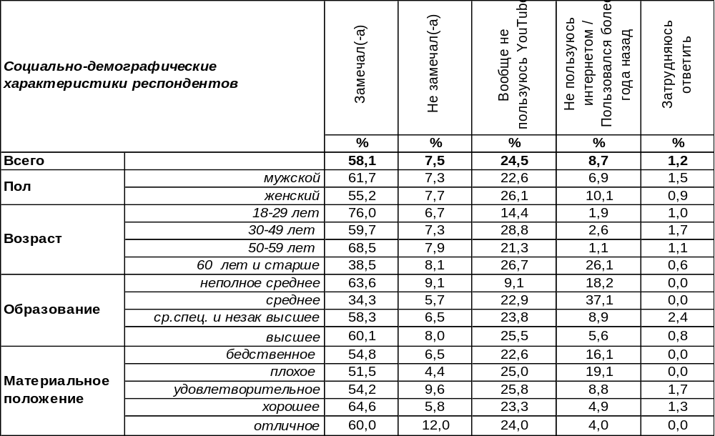
(Примечание: распределение ответов респондентов по строке составляет 100%)
На этот вопрос отвечали только те, кто смотрит YouTube (67%). Оказалось, что большинство из них заметили снижение скорости загрузки (58%). Чаще всего это было очевидно молодежи, особенно студенческой (79%). Воронежские бизнесмены тоже зачастую обращали на это внимание (72%). Любопытно, что мужчины в принципе замечали снижение скорости чаще (62%), чем женщины (55%).
Не заметили каких-либо изменений в скорости скачивания 8% опрошенных.
В Воронеже существенно чаще (58%), чем по России в целом (39%), люди замечали снижение скорости загрузки на YouTube. Возможно, в сельской местности, которая включается во всероссийскую выборку, скорость интернета и в прошлые годы была не очень высокой.

Лично Вы в последнее время замечали или не замечали снижение
скорости загрузки видео на YouTube?

Всероссийский опрос был проведен Фондом «Общественное мнение» в августе 2024 года, опрошено 1500 жителей России.
ИНСТИТУТ ОБЩЕСТВЕННОГО МНЕНИЯ «квалитас». тел.: (473) 251-90-75, 251-20-75
Опрос проведён ИОМ "Квалитас" 10 – 16 октября 2024 года методом телефонного интервью.
Выборка репрезентативна для населения г. Воронежа старше 18 лет по полу и возрасту.
Опрошено 600 человек.

ЕСЛИ YOUTUBE В РОССИИ ЗАБЛОКИРУЮТ, ТО ЛИЧНО ДЛЯ ВАС ЭТО СТАНЕТ СЕРЬЁЗНОЙ ПОТЕРЕЙ, МЕЛКОЙ НЕПРИЯТНОСТЬЮ ИЛИ ВЫ ЭТОГО ДАЖЕ НЕ ЗАМЕТИТЕ?
Таблица 6
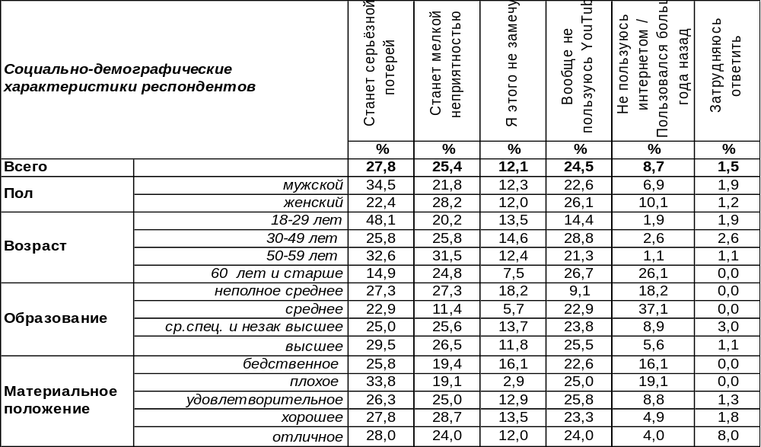
(Примечание: распределение ответов респондентов по строке составляет 100%)
На этот вопрос (как и на предыдущий) отвечали только те, кто смотрит YouTube (67%).
Если в России заблокируют YouTube, это будет серьезной потерей для 28% воронежцев. Среди молодежи этот показатель поднимается до 48%.
Для прочих горожан блокировка сервиса либо станет мелкой неприятностью (25%), либо они этого даже не заметят (12%).
Сравнивая ответы на этот вопрос воронежцев и россиян в целом, следует отметить, что воронежцы гораздо чаще будут переживать по поводу блокировки YouTube (28%), чем среднестатистический россиянин (11%), воспринимая это как существенную потерю.

Если YouTube в России заблокируют, то лично для Вас это станет серьёзной потерей,
мелкой неприятностью или Вы этого даже не заметите?

Всероссийский опрос был проведен Фондом «Общественное мнение» в августе 2024 года, опрошено 1500 жителей России.
ИНСТИТУТ ОБЩЕСТВЕННОГО МНЕНИЯ «квалитас». тел.: (473) 251-90-75, 251-20-75
Опрос проведён ИОМ "Квалитас" 10 – 16 октября 2024 года методом телефонного интервью.
Выборка репрезентативна для населения г. Воронежа старше 18 лет по полу и возрасту.
Опрошено 600 человек.

НЕКОТОРЫЕ ПОЛИТИКИ И ОБЩЕСТВЕННЫЕ ДЕЯТЕЛИ ПРИЗЫВАЮТ ПОЛНОСТЬЮ ЗАБЛОКИРОВАТЬ ИНТЕРНЕТ-РЕСУРС YOUTUBE НА ТЕРРИТОРИИ РОССИИ. В КАКОЙ СТЕПЕНИ ВЫ ПОДДЕРЖИВАЕТЕ ИЛИ НЕ ПОДДЕРЖИВАЕТЕ ТАКОЕ ПРЕДЛОЖЕНИЕ?
Таблица 7
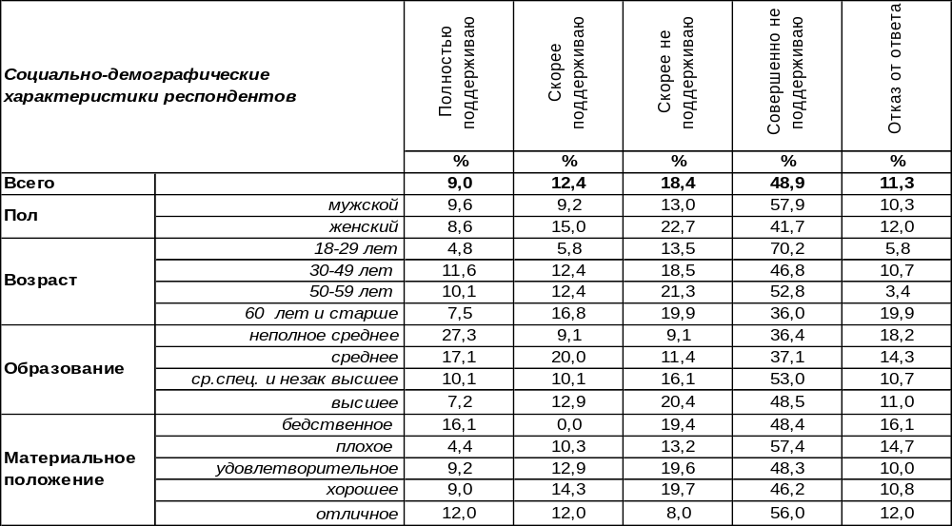
(Примечание: распределение ответов респондентов по строке составляет 100%)
Было замечено, что иностранный видеохостинг YouTube на территории России поддерживает оппозиционных блогеров и удаляет каналы неугодных ему авторов под разными предлогами. Поэтому российские блогеры периодически обращаются к депутатам ГосДумы с просьбой заблокировать сервис. Но в министерстве цифрового развития такая мера воздействия как блокировка YouTube пока не рассматривается. Возможно, потому что в России ещё нет полноценной альтернативы этому сервису.
Среди воронежцев в той или иной степени поддерживают идею блокировки YouTube 21% опрошенных. Среди домохозяек этот показатель возрастает до 37%.
Против такой кардинальной меры выступает, однако, большинство населения (67%). По мере снижения возрастной планки число противников запрета возрастает от 56% среди пожилых людей до 84% среди молодежи. Среди студентов и учащихся число противников подпрыгивает до 90%.
По отношению к прошлому году изменения в результатах опроса не выходят за рамки статистической погрешности [Бюллетень 2023-01].

В какой степени Вы поддерживаете или не поддерживаете такое предложение?

ИНСТИТУТ ОБЩЕСТВЕННОГО МНЕНИЯ «квалитас». тел.: (473) 251-90-75, 251-20-75
Опрос проведён ИОМ "Квалитас" 10 – 16 октября 2024 года методом телефонного интервью.
Выборка репрезентативна для населения г. Воронежа старше 18 лет по полу и возрасту.
Опрошено 600 человек.

3 раздел: НОВЫЙ МЭР ВОРОНЕЖА. ПЕРВЫЕ ЗАМЕРЫ

СКАЖИТЕ, ЗНАЕТЕ ЛИ ВЫ ЧТО В СЕНТЯБРЕ ЭТОГО ГОДА В ВОРОНЕЖЕ БЫЛ ИЗБРАН (ДЕПУТАТАМИ) НОВЫЙ МЭР?
Таблица 8
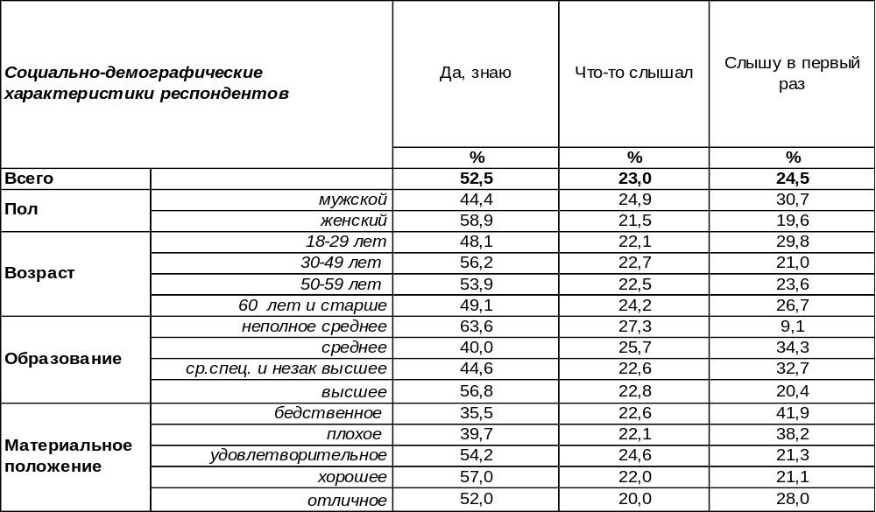
(Примечание: распределение ответов респондентов по строке составляет 100%)
Как известно, в декабре 2016 года депутаты Воронежской городской Думы проголосовали за отмену прямых выборов мэра Воронежа, делегировав себе единоличное право решать, кто будет городским главой.
В сентябре этого года депутаты в очередной раз оповестили воронежцев, что в городе появился новый мэр Сергей Андреевич Петрин.
А знают ли жители Воронежа о таком судьбоносном для города решении? Судя по опросу, знают (53%) или хотя бы что-то слышали (23%). Но в тоже время, каждый четвертый опрошенный горожанин услышал эту новость только в ходе нашего опроса (25%).
Есть возможность сравнить мнение воронежцев в 2024 году с аналогичными показателями апреля 2018 года, когда депутаты выбрали в первый раз предыдущего мэра Воронежа Вадима Кстенина.

Скажите, знаете ли Вы что в сентябре этого года в Воронеже был избран (депутатами) новый мэр?

Как видно из сравнительного графика, в обоих случаях информированность населения о появления нового мэра приблизительно одинакова.
ИНСТИТУТ ОБЩЕСТВЕННОГО МНЕНИЯ «квалитас». тел.: (473) 251-90-75, 251-20-75
Опрос проведён ИОМ "Квалитас" 10 – 16 октября 2024 года методом телефонного интервью.
Выборка репрезентативна для населения г. Воронежа старше 18 лет по полу и возрасту.
Опрошено 600 человек.

МОЖЕТЕ ЛИ ВЫ НАЗВАТЬ ФАМИЛИЮ НОВОГО МЭРА?
Таблица 9
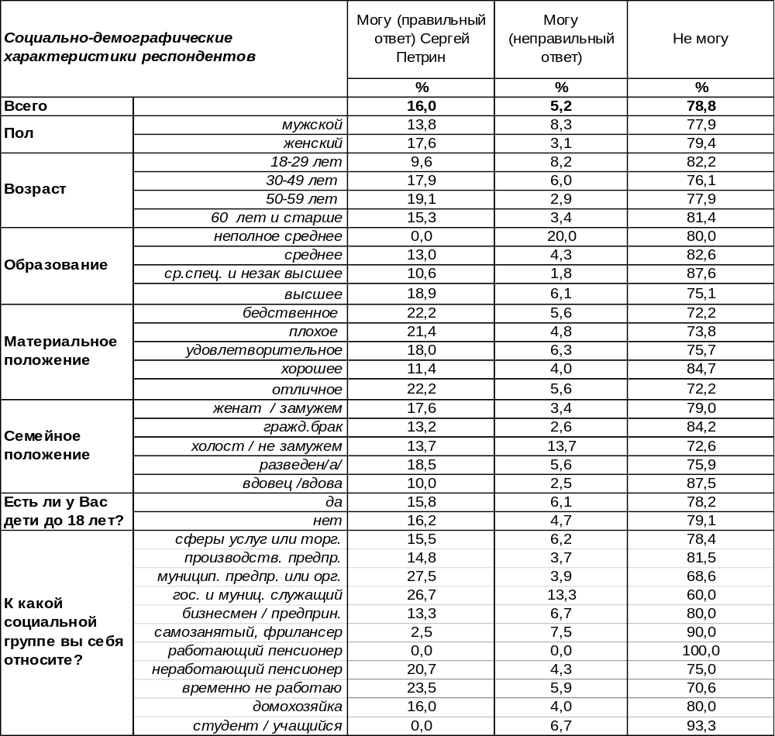
(Примечание: ответили 443 респондента, кроме тех, кто не знает о выборах мэра,
распределение ответов респондентов по строке составляет 100%)
Вопрос о персонифицированной идентификации нового мэра задавался только тем респондентам, которые знали или хотя бы «что-то слышали» о произошедших переменах на вершине городской власти.
Вполне ожидаемо, 79% опрошенных горожан не смогли сформулировать никаких предположений относительно персоналии нового мэра. Увы, кулуарность появления нового «хозяина города» не способствует его узнаваемости.
Тем не менее, 21% опрошенных заявили, что они в курсе того, кто является мэром областного центра. Однако, декларация об осведомленности не есть истина – на поверку оказалось, что часть респондентов (5%) до сих пор уверены, что руководит городом Вадим Кстенин. И только 16% правильно назвали фамилию нового мэра Воронежа.
Следует напомнить, что когда в 2018 году депутаты гордумы выбрали новым мэром Вадима Кстенина, цифры узнаваемости были выше, чем в сентябре 2024 года. Но для этого была причина – он до этого четыре месяца исполнял обязанности городского главы и всё это время был кандидатом №1. В отличии от Сергея Петрина, который до самого последнего дня не был единоличным лидером в гонке за мэрское кресло.
ИНСТИТУТ ОБЩЕСТВЕННОГО МНЕНИЯ «квалитас». тел.: (473) 251-90-75, 251-20-75
Опрос проведён ИОМ "Квалитас" 10 – 16 октября 2024 года методом телефонного интервью.
Выборка репрезентативна для населения г. Воронежа старше 18 лет по полу и возрасту.
Опрошено 600 человек.

КАК ВЫ СЧИТАЕТЕ, СМОЖЕТ ЛИ НОВОИЗБРАННЫЙ МЭР КАРДИНАЛЬНО УЛУЧШИТЬ СИТУАЦИЮ В ГОРОДСКОМ ХОЗЯЙСТВЕ?
Таблица 10
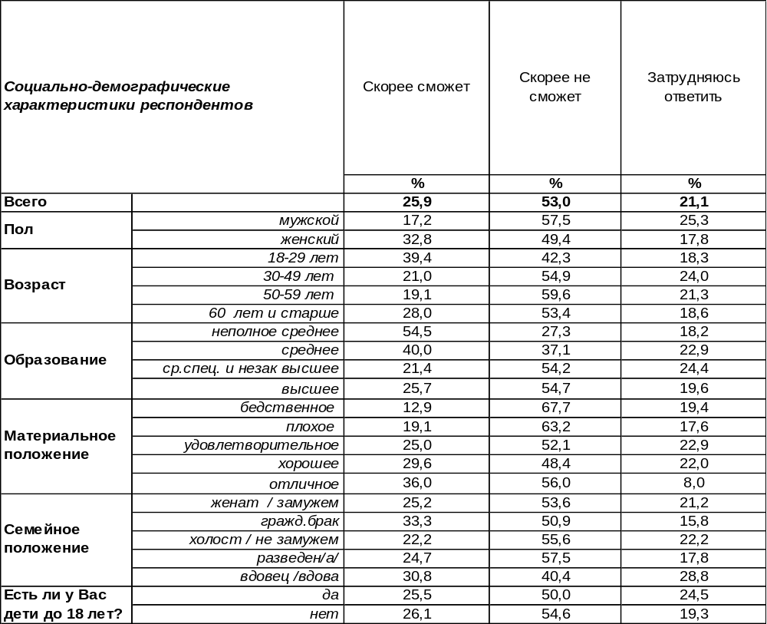
(Примечание: распределение ответов респондентов по строке составляет 100%)

Безусловно, появление новых лиц во власти зачастую вызывает всплеск надежд на изменения к лучшему (26%). К сожалению, не всегда эти надежды имеют под собой веские основания. Иногда общая ситуация в самом городе, стране или мире не способствует реализации радужных надежд, а иногда и персоналия самого главного начальника, его деловые или личные качества, не вселяют оптимизма.
На сегодняшний день большинство воронежцев не верят, что вновь избранный мэр сможет кардинально улучшить ситуацию в городском хозяйстве (53%). К сожалению, в рамках этого исследования мы не можем сказать, чем вызваны такие пессимистические прогнозы жителей областного центра. Скорее всего, дело здесь не в персоналии нового городского главы…
Наиболее оптимистично настроены воронежские женщины – 33% из них считают, что Сергей Петрин скорее сможет улучшить ситуацию в городском хозяйстве. Среди мужской аудитории эта цифра не превышает 17%.
Вполне естественно было ожидать увеличение оптимизма среди воронежцев по мере возрастания их материального благополучия (от 13% среди самых бедных наших сограждан до 36% среди самых обеспеченных).
Спустя какое-то время мы начнем отслеживать, как меняется мнение воронежцев относительно деятельности нового мэра и его успехов по кардинальному улучшению городского хозяйства. Главное, теперь у нас есть точка отсчёта.
ИНСТИТУТ ОБЩЕСТВЕННОГО МНЕНИЯ «квалитас». тел.: (473) 251-90-75, 251-20-75
Опрос проведён ИОМ "Квалитас" 10 – 16 октября 2024 года методом телефонного интервью.
Выборка репрезентативна для населения г. Воронежа старше 18 лет по полу и возрасту.
Опрошено 600 человек.

4 раздел: ВОРОНЕЖЦЫ О ВЫБОРЕ ПРОФЕССИИ

КАК ВЫ ВЫБИРАЛИ СВОЮ ПЕРВУЮ ПРОФЕССИЮ?
Таблица 11
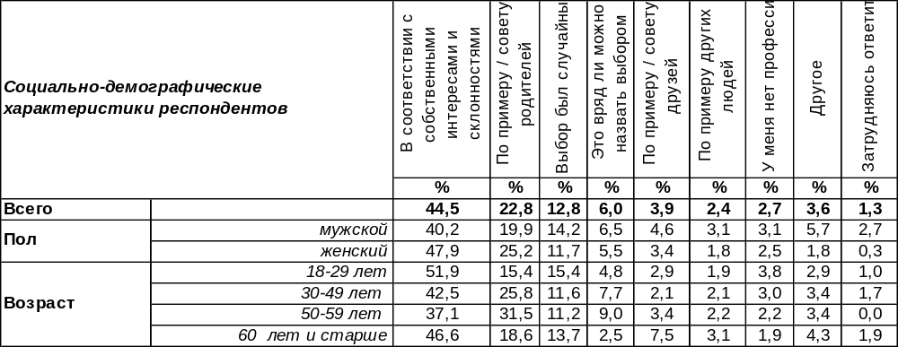
(Примечание: распределение ответов респондентов по строке составляет 100%)
Нам не дано выбирать страну, в которой родиться. Не дано выбирать своих родителей, своих братьев и сестер. Профессия – это одно из немногих условий жизни, которое позволено человеку выбирать самому. Среди воронежцев почти каждый второй опрошенный выбрал себе профессию в соответствии со своими интересами и способностями (45%). Но не все делали осознанный выбор самостоятельно. На решение 23% горожан повлияли родители (иногда друзья – 4%, или другие люди – 2%), а у 13% респондентов выбор профессии оказался случайным. Некоторые жители города сомневаются в том, что их решение можно назвать выбором (6%). Выяснилось, что 3% воронежцев вовсе не имеют профессии либо в силу юного возраста, либо из-за недостатка образования.
Порой люди честно признавались, что выбирали себе специальность по финансовым соображениям (7 чел.), иногда – в силу сложившихся обстоятельств (6 чел.), порой – по распределению (3 чел.) или потому, что в то время эта профессия была популярна (3 чел.). Кто-то видит в своей профессии божественный промысел, а кто-то пошел служить Родине по контракту. Подобные ответы собраны в позиции «другое».
Как менялись ориентиры воронежцев при выборе профессии за последние пятнадцать лет?

Как Вы выбирали свою первую профессию?

На графике показано, что за последнее годы выбор воронежцами профессии стал чуть более осознанным и менее случайным. Все больший вес с каждый замером имеют советы родителей (с 14% до 23%).
ИНСТИТУТ ОБЩЕСТВЕННОГО МНЕНИЯ «квалитас». тел.: (473) 251-90-75, 251-20-75
Опрос проведён ИОМ "Квалитас" 10 – 16 октября 2024 года методом телефонного интервью.
Выборка репрезентативна для населения г. Воронежа старше 18 лет по полу и возрасту.
Опрошено 600 человек.

КАК ВЫ СЧИТАЕТЕ, ДОЛЖНЫ ЛИ РОДИТЕЛИ ВЛИЯТЬ НА ВЫБОР ПРОФЕССИИ ДЕТЕЙ?
Таблица 12
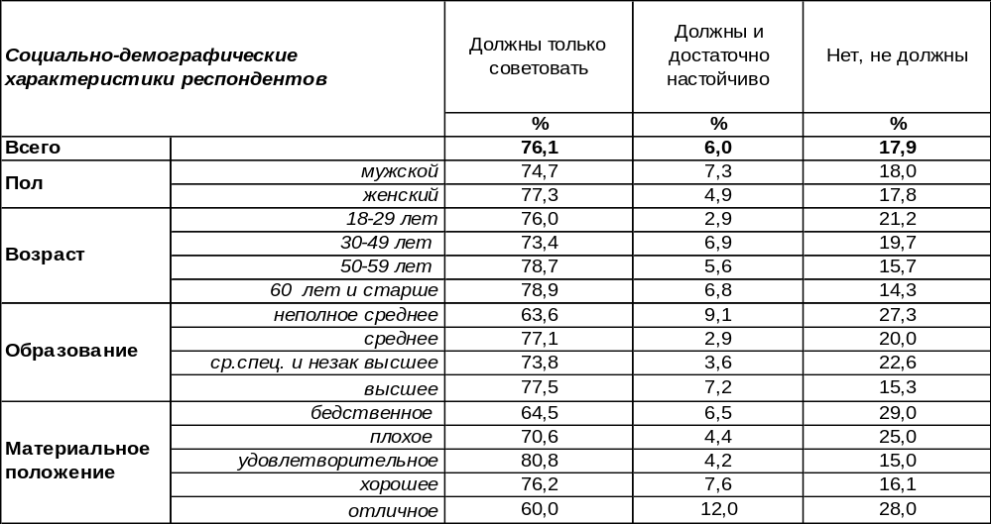
(Примечание: распределение ответов респондентов по строке составляет 100%)
Сегодня представляется неотъемлемым правом человека и даже закреплена конституционными нормами «свобода на труд» - право на выбор профессии, рода занятий и работы в соответствии с призванием, способностями, профессиональной подготовкой, образованием и с учетом общественных потребностей. Но ещё сто пятьдесят лет назад это право было вовсе не безусловно: мужчины, как правило, продолжали профессию предков, женщины вовсе не считали своей непременной обязанностью работать где-то, помимо дома. Насколько сегодня предопределяет выбор профессии родительская воля или родительский пример?
Только 6% горожан уверены в том, что родители должны довольно настойчиво влиять на выбор их детей (это скорее мужская позиция). Работающие пенсионеры зачастую настаивают на этом (18%).
Но чаще всего общественное мнение ограничивает родительское влияния ролью советника (76%). Среди студентов и учащихся число сторонников такого мнения возрастает до 95%.
Некоторые горожане настроены весьма категорично, отрицая за родителями даже совещательное право (18%) в этом важном вопросе. Наибольшая степень независимости от родительской воли наблюдается среди бизнесменов (39%).
Как изменилось общественное мнение за последние годы?

Как Вы считаете, должны ли родители влиять на выбор профессии детей?

За последние пятнадцать лет обесценилось право родителей настаивать на желательном выборе, но зато несколько возросла роль папы и мамы как советников в вопросе профессионального будущего их детей.
ИНСТИТУТ ОБЩЕСТВЕННОГО МНЕНИЯ «квалитас». тел.: (473) 251-90-75, 251-20-75
Опрос проведён ИОМ "Квалитас" 10 – 16 октября 2024 года методом телефонного интервью.
Выборка репрезентативна для населения г. Воронежа старше 18 лет по полу и возрасту.
Опрошено 600 человек.

5 раздел: ОТДЫХ ЗА РУБЕЖОМ: МЕЧТА ИЛИ РЕАЛЬНОСТЬ?

БЫВАЛИ ЛИ ВЫ КОГДА-ЛИБО В СТРАНАХ БЛИЖНЕГО ЗАРУБЕЖЬЯ (БЫВШИХ РЕСПУБЛИКАХ СССР)?
Таблица 13
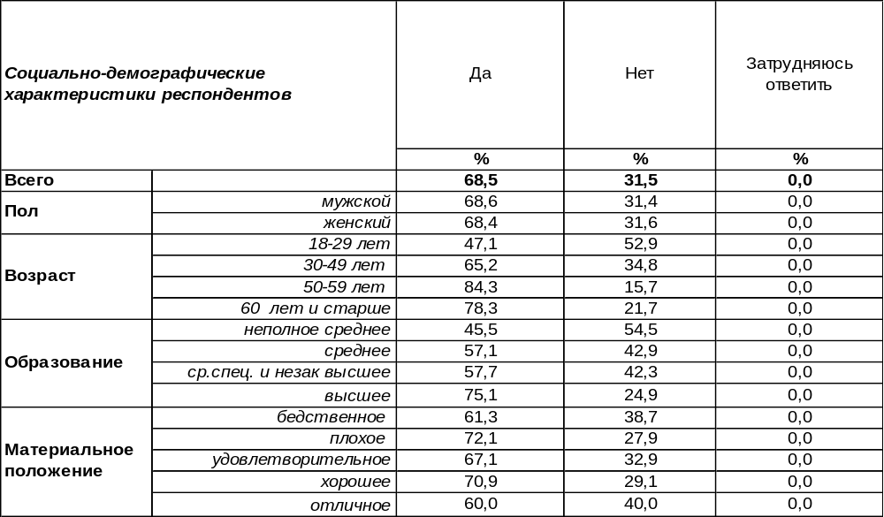
(Примечание: распределение ответов респондентов по строке составляет 100%)
Большинство воронежцев (69%) бывали в бывших республиках СССР. Поездки в Украину и соседние республики в советское время считались недалекими путешествиями, тем более что у многих из горожан проживали там родственники. Среди респондентов старше 60 лет более чем три четверти (78%) подтвердили, что им довелось бывать в поездках по странам ближнего зарубежья. Самые частые гости бывших республик СССР – воронежские предприниматели (83%).
Этот же вопрос мы задавали воронежцам пять и десять лет назад. Сравним ответы.

Бывали ли Вы когда-либо в странах ближнего зарубежья (бывших республиках СССР)?

Если первые пять лет после 2014 года наблюдался некоторый спад поездок к бывшим соотечественникам в связи с обострившимися политическими отношениями, то после 2022 года многие воронежцы нашли повод побывать в странах ближнего зарубежья, поэтому за последние пять лет число таких горожан выросло почти до уровня 2014 года.
ИНСТИТУТ ОБЩЕСТВЕННОГО МНЕНИЯ «квалитас». тел.: (473) 251-90-75, 251-20-75
Опрос проведён ИОМ "Квалитас" 10 – 16 октября 2024 года методом телефонного интервью.
Выборка репрезентативна для населения г. Воронежа старше 18 лет по полу и возрасту.
Опрошено 600 человек.

КОГДА ВЫ ПОСЛЕДНИЙ РАЗ ЕЗДИЛИ В СТРАНЫ БЛИЖНЕГО ЗАРУБЕЖЬЯ?
Таблица 14
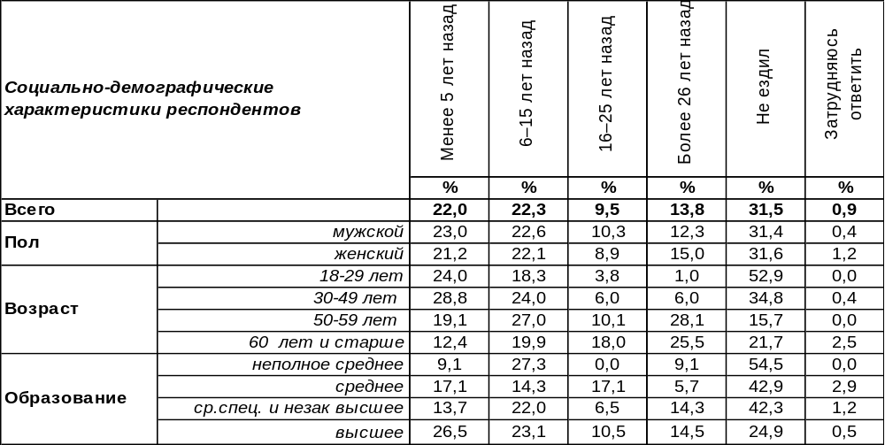
(Примечание: распределение ответов респондентов по строке составляет 100%)
Сравнительно недавно (в течение последних пяти лет) 22% жителей Воронежа побывали в странах ближнего зарубежья. В этот период чаще всего туда ездили состоятельные респонденты (32%) с высшим образованием (27%).
От 6 до 15 лет назад посетили бывшие республики СССР 22% воронежцев. Иными словами, за целое десятилетие посетили бывших соотечественников столько же горожан, сколько за последние пять лет.
До присоединения Крыма (16-25 лет назад), когда отношения с новообразовавшимися братскими государствами ещё не были столь напряженными, съездили в гости к соседям 10% респондентов.
Прочие воронежцы вспоминали свои давние поездки в республики бывшего Советского Союза, которые состоялись 26 и более лет назад (14%). В основном, это люди старшего поколения, которые передвигались тогда по одной огромной стране (28%).
Если в среднем по городу никогда не бывали в странах ближнего зарубежья 32% воронежцев, то среди молодежи это число возрастает до 53%. Сравним ответы горожан сегодня и в прошлые годы.

Когда Вы последний раз ездили в страны ближнего зарубежья?

2019 год показал, что по отношению к 2014 году число поездок в страны ближнего зарубежья стало меньше. Очевидно, разрывались бывшие родственные и дружеские связи… Но в 2024 году, как показал опрос, число недавних поездок (последние пять лет) держится на уровне 2019 года и не сокращается.
ИНСТИТУТ ОБЩЕСТВЕННОГО МНЕНИЯ «квалитас». тел.: (473) 251-90-75, 251-20-75
Опрос проведён ИОМ "Квалитас" 10 – 16 октября 2024 года методом телефонного интервью.
Выборка репрезентативна для населения г. Воронежа старше 18 лет по полу и возрасту.
Опрошено 600 человек.

А ПРИХОДИЛОСЬ ЛИ ВАМ КОГДА-ЛИБО БЫВАТЬ В СТРАНАХ ДАЛЬНЕГО ЗАРУБЕЖЬЯ?
Таблица 15
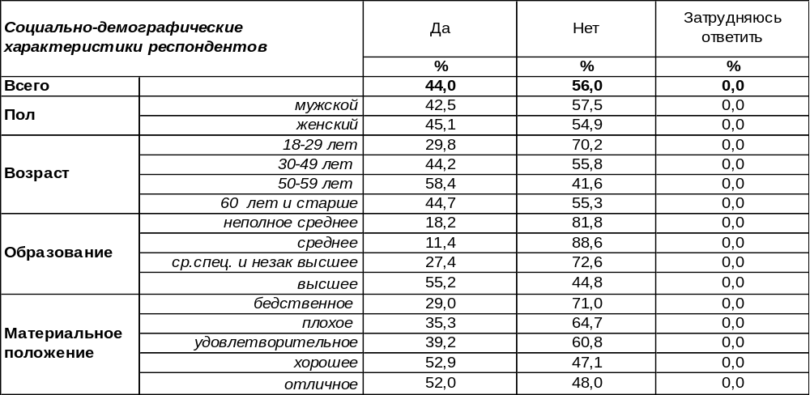
(Примечание: распределение ответов респондентов по строке составляет 100%)
Почти половина воронежцев (44%) когда-то побывали в дальних странах. Возможность таких поездок существенно зависит от уровня дохода респондентов. Если среди самых бедных респондентов только 29% удалось побывать в странах дальнего зарубежья, то среди людей с хорошим материальным положением - 53%. Молодые люди реже предпринимали дальние путешествия (30%), чем представители старшего поколения (58%). Очевидно, что молодежь ещё не успела накопить достаточно средств для подобных поездок, но можно надеяться, что у них все впереди.
Никогда не бывали в странах дальнего зарубежья 56% жителей Воронежа. Среди неимущих слоев населения этот показатель возрастает до 71%.
Сравним ответы на этот вопрос воронежцев сегодня и в разные годы прошедшего десятилетия.

А приходилось ли Вам когда-либо бывать в странах дальнего зарубежья?

За прошедшие десять лет, несмотря на политический и экономический кризис, число поездок в страны дальнего зарубежья увеличилось с 34% до 44%. Выходит, что ничто не остановит человека, если у него есть желание и возможность увидеть дальние страны. Благо, что вместо повернувшегося к нам спиной недружественного Запада сегодня навстречу нам распахнул свои объятия дружественный Восток.
ИНСТИТУТ ОБЩЕСТВЕННОГО МНЕНИЯ «квалитас». тел.: (473) 251-90-75, 251-20-75
Опрос проведён ИОМ "Квалитас" 10 – 16 октября 2024 года методом телефонного интервью.
Выборка репрезентативна для населения г. Воронежа старше 18 лет по полу и возрасту.
Опрошено 600 человек.

КОГДА ВЫ ПОСЛЕДНИЙ РАЗ ЕЗДИЛИ В СТРАНЫ ДАЛЬНЕГО ЗАРУБЕЖЬЯ?
Таблица 16
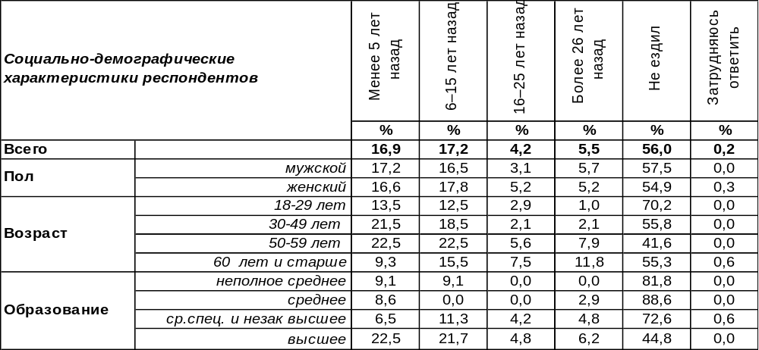
(Примечание: распределение ответов респондентов по строке составляет 100%)
Наиболее интенсивно в страны дальнего зарубежья воронежцы ездили в течение последних пяти лет (17%). При этом с увеличением уровня дохода число поездок росло от 4% среди бедных до 44% среди богатых. Столько же поездок (17%) приходится и на предыдущее десятилетие (6-15 лет назад). Чаще всего в дальние страны ездили люди от 30 до 60 лет, люди с высшим образованием, а также студенты и учащиеся (видимо, с родителями). Вообще, семьи с детьми выезжают зарубеж в полтора раза чаще, чем бездетные. Гендерный баланс в недавних поездках не нарушен: женщины так же часто, как мужчины.
Только 4% опрошенных вспомнили, что были в странах дальнего зарубежья в первом десятилетии XXI века (16-25 лет назад). При этом женщины выезжали почти в два раза чаще мужчин вне зависимости от уровня дохода.
В прошлом веке (более 26 лет назад) довелось посетить дальние страны 6% воронежцев. Об этом частенько вспоминали горожане старше 60 лет (12%). Это вовсе небогатые люди, скорее, наоборот, респонденты с бедственным материальным положением (13%). Возможно, это они ездили на турецкие рынки с большими сумками-баулами, чтобы продать потом товар в постперестроечной России.
В то же время большинство воронежцев никогда не бывали в странах дальнего зарубежья (56%). Какие ответы давали воронежцы на этот вопрос в прошлые годы?

Когда Вы последний раз ездили в страны дальнего зарубежья?

Результаты опросов свидетельствуют, что интенсивность поездок населения в страны дальнего зарубежья нарастала 6 – 15 лет назад. А после начала СВО поток туристов в далекие страны снизился до уровня 2014 года. Зато с каждым годом уменьшается число воронежцев, которые никогда не бывали в дальних странах.
ИНСТИТУТ ОБЩЕСТВЕННОГО МНЕНИЯ «квалитас». тел.: (473) 251-90-75, 251-20-75
Опрос проведён ИОМ "Квалитас" 10 – 16 октября 2024 года методом телефонного интервью.
Выборка репрезентативна для населения г. Воронежа старше 18 лет по полу и возрасту.
Опрошено 600 человек.

ДЛЯ ТАКИХ ЛЮДЕЙ, КАК ВЫ, ОТДЫХ ЗА ГРАНИЦЕЙ, В КАКОЙ-ЛИБО СТРАНЕ ДАЛЬНЕГО ЗАРУБЕЖЬЯ ДОСТУПЕН ИЛИ НЕДОСТУПЕН?
Таблица 17
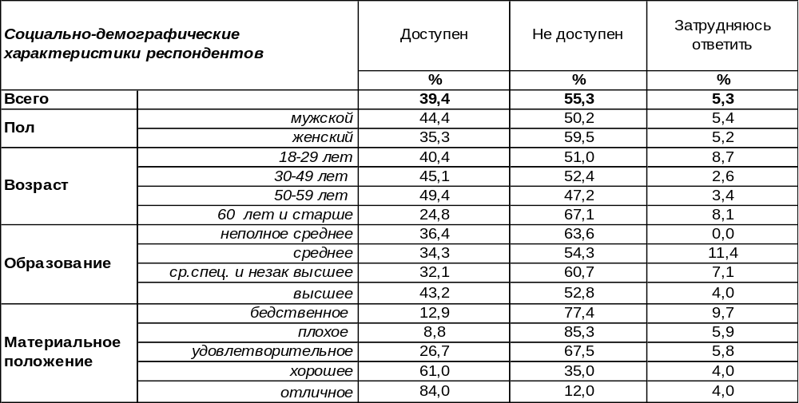
(Примечание: распределение ответов респондентов по строке составляет 100%)
Большинство воронежцев (55%) сетуют, что отдых за границей, в какой-либо из стран дальнего зарубежья им сегодня не доступен. Среди горожан с плохим материальным положением так отвечали 85% респондентов. По мере повышения уровня дохода это число уменьшается до 12%.
Неработающие пенсионеры чаще (70%) других говорили о невозможности дальних путешествий. Этим российские старики отличаются от стариков западных стран, которые как раз на пенсии могут себе позволить зарубежное турне. Среди работающих российских пенсионеров число ответов о невозможности подобных поездок снижается до 61%.
Доступность отдыха за рубежом подтвердили 39% жителей Воронежа. Для мужчин такой вид отдыха более доступен, чем для женщин (44/35). С увеличением уровня благосостояния респондентов число положительных ответов на этот вопрос повышается с 9% до 84%. Самые активные потребители такого отдыха – воронежские предприниматели (72%).
Как изменилась ситуация с возможностью зарубежного отдыха для воронежцев за последние пять лет? [Бюллетень 2019 - 10].

Для таких людей, как Вы, отдых за границей, в какой-либо стране дальнего зарубежья
доступен или недоступен?

Оказалось, что отдых за границей, в странах дальнего зарубежья, стал менее доступен для воронежцев (39%), чем пять лет назад (45%). Не исключено, что это определяется не только финансовыми возможностями респондентов, но и ужесточением визового режима с недружественными странами. Но следует иметь ввиду, что в 2008 году отдых в дальних странах могли себе позволить только 15% воронежцев [Бюллетень 2008-06].
ИНСТИТУТ ОБЩЕСТВЕННОГО МНЕНИЯ «квалитас». тел.: (473) 251-90-75, 251-20-75
Опрос проведён ИОМ "Квалитас" 10 – 16 октября 2024 года методом телефонного интервью.
Выборка репрезентативна для населения г. Воронежа старше 18 лет по полу и возрасту.
Опрошено 600 человек.

ЕСЛИ БЫ У ВАС БЫЛА ФИНАНСОВАЯ ВОЗМОЖНОСТЬ ОТДОХНУТЬ ЗА ГРАНИЦЕЙ, В КАКОЙ-ЛИБО СТРАНЕ ДАЛЬНЕГО ЗАРУБЕЖЬЯ, ВЫ БЫ ПОЕХАЛИ ИЛИ НЕ ПОЕХАЛИ?
Таблица 18
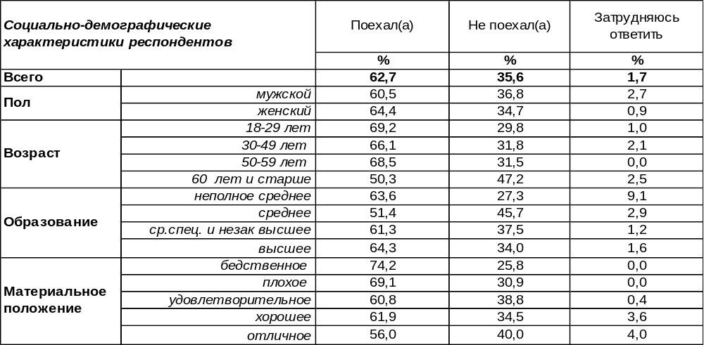
(Примечание: распределение ответов респондентов по строке составляет 100%)
Если бы возможности жителей города соответствовали их желаниям, то тотчас 63% воронежцев устремились бы зарубеж в поисках райских наслаждений во время вожделенного отдыха. И бедные люди (74%) превосходят богатых (56%) в мечтах о дальних странах. У студентов и учащихся (90%) наблюдается самое острое желание увидеть то, что далеко… Среди пожилых людей такое желание снижается до 50%. Возможно, уже не всем позволяет здоровье, а также появляются отвлекающие сюжеты: дачи и огороды.
В то же время 36% жителей Воронежа не поехали бы отдыхать за границу, даже если бы такая возможность у них была. Количество таких ответов возрастает по мере повышения возрастной планки респондентов (от 30% до 47%). Домохозяйки тоже не спешат расстаться со своим домом ради поездки неведомо куда (52%).
Что изменилось за прошедшее десятилетие? [Бюллетень 2019-10].

Если бы у Вас была финансовая возможность отдохнуть за границей, в какой-либо стране
дальнего зарубежья, Вы бы поехали или не поехали?

Как показал опрос, желание выезжать в дальние страны у воронежцев поубавилось (с 73% до 63%). Возможно, это связано с тем, что горожане начинают открывать для себя неведомые прежде прекрасные места для отдыха в собственной стране.
ИНСТИТУТ ОБЩЕСТВЕННОГО МНЕНИЯ «квалитас». тел.: (473) 251-90-75, 251-20-75
Опрос проведён ИОМ "Квалитас" 10 – 16 октября 2024 года методом телефонного интервью.
Выборка репрезентативна для населения г. Воронежа старше 18 лет по полу и возрасту.
Опрошено 600 человек.

ЕСТЬ ЛИ У ВАС ЗАГРАНИЧНЫЙ ПАСПОРТ?
Таблица 19
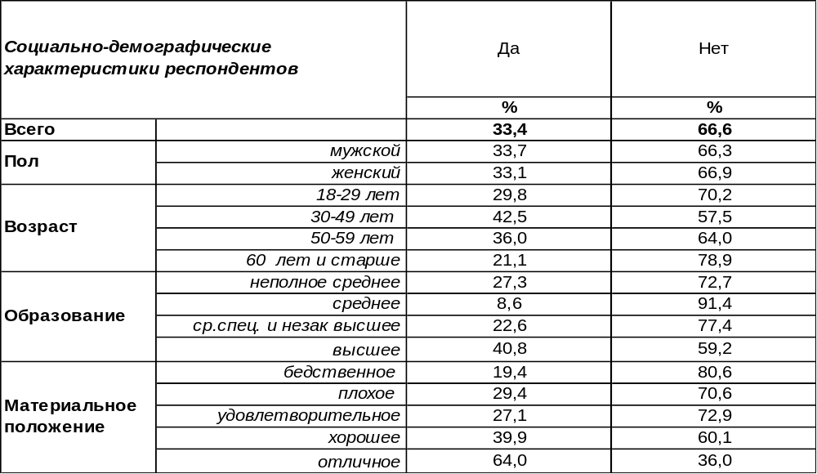
(Примечание: распределение ответов респондентов по строке составляет 100%)
Поездка заграницу зачастую сопряжена с немалыми хлопотами по оформлению загранпаспорта. Сегодня к этим хлопотам не причастны большинство воронежцев, которые не имеют заграничных паспортов (67%). А среди воронежских пенсионеров этот показатель возрастает до 80%. Среди людей с бедственным материальным положением 81% респондентов не располагают заветным документом.
В то же время каждый третий горожанин (33%) оформил себе заграничный паспорт и, возможно, уже изведал радости дальних поездок. Частота обладания загранпаспортами непосредственно зависит от материального положения респондентов. По мере возрастания уровня благосостояния число их владельцев увеличивается от 19% среди самых бедных до 64% среди самых богатых воронежцев. Чаще всего загранпаспорта обнаруживаются у воронежских бизнесменов (72%).
Как изменилось число обладателей загранпаспортов среди жителей Воронежа за последние десять лет? [Бюллетени 2014-10, 2019-10].

Есть ли у Вас заграничный паспорт?

Оказалось, что с 2014 года до 2019 года число обладателей загранпаспортов увеличивалось, а за последние пять лет стало уменьшаться. Похоже, что политические события последних лет вкупе с пропагандой внутрироссийского туризма сыграли свою роль, и мода на заграничный отдых стала уходить.
ИНСТИТУТ ОБЩЕСТВЕННОГО МНЕНИЯ «квалитас». тел.: (473) 251-90-75, 251-20-75
Опрос проведён ИОМ "Квалитас" 10 – 16 октября 2024 года методом телефонного интервью.
Выборка репрезентативна для населения г. Воронежа старше 18 лет по полу и возрасту.
Опрошено 600 человек.

СОЦИАЛЬНО-ДЕМОГРАФИЧЕСКИЕ ХАРАКТЕРИСТИКИ РЕСПОНДЕНТОВ

Пол | %
мужской | 44,5
женский | 55,5

Возраст | %
18 – 29 лет | 17,7
30 – 49 лет | 39,7
50 – 59 лет | 15,2
60 лет и старше | 27,4

Образование | %
Неполное среднее | 1,9
Среднее | 6,0
Средне-специальное и незаконченное высшее | 28,6
Высшее | 63,5

Материальное положение | %
Бедственное / Денег не хватает даже на питание  и квартплату/ | 5,3
Плохое /Денег хватает только на питание и квартплату/ | 11,6
Удовлетворительное /Кроме питания и квартплаты  денег хватает на покупку недорогих вещей/ | 40,9
Хорошее /Могу покупать дорогие вещи, но далеко  не всё по карману/ | 38,0
Отличное / Мы можем позволить себе достаточно  дорогостоящие вещи – квартиру, дачу и др. / | 4,2

Семейное положение | %
Женат /замужем/ | 52,1
Не женаты, но живем вместе | 9,7
Холост /не замужем/ | 16,9
Разведен /разведена/ | 12,4
Вдовец /вдова/ | 8,9

Есть ли у Вас дети до 18 лет? | %
Да | 34,8
Нет | 65,2

